浙北G2联考
2020学年第二学期高一期中质量检测
地 理
考生须知：
- 全卷分试卷和答卷。试卷5页，答卷1页，共6页。满分100分。
- 本卷的答案必须做在答卷的相应位置上，做在试卷上无效。
- 请用钢笔或水笔将班级、姓名、试场号、座位号分别填写在答卷的相应位置上。
- 本试题卷分选择题和非选择题两部分。
- 选择题（本大题共35小题，每小题2分，共70分。每个小题列出的四个备选项中只有一个是符合题目要求的，不选、多选、错选均不得分）
高龄化是指年龄在80岁以上的老人群体占全体老人（大于60岁或65岁）的比例趋于上升的过程。按照高龄人口比重可将老年人口年龄结构划分为4个类型:高龄人口比重低于10%的称为未高龄型、10%～13%的为高龄型Ⅰ期、13%～16%的为高龄型Ⅱ期、超过16%的为高龄型Ⅲ期。下图是我国东北地区高龄化情况空间分布圈。据此完成下面小题。
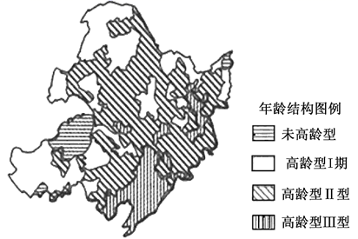
1．东北地区高龄化空间分布特点大致为（ ）
A．由西南向东北减轻 B．由西北向东南减轻
C．由西北向东南加重 D．由东北向西南加重
读世界四城市常住人口空间分布的曲线图。完成下面小题。
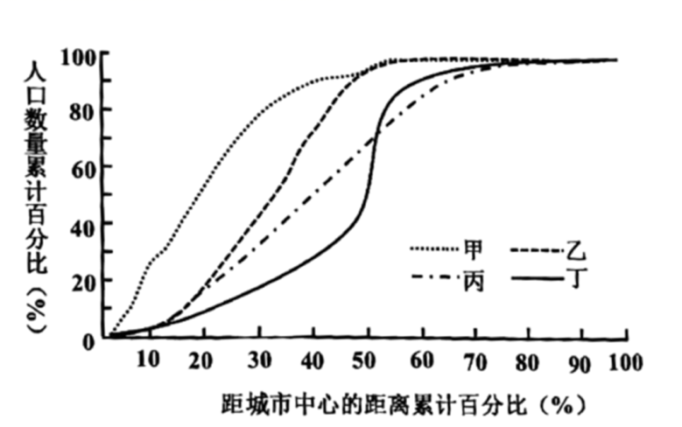
2．四城市中，常住人口空间分布差异最小的是（ ）
A．甲 B．乙 C．丙 D．丁
3．针对甲城市人口空间分布特点，应采取的措施有（ ）
①完善郊区生活配套设施 ②提高市内外交通通达度
③加快市区普通产业外迁 ④鼓励人口向市中心迁移
A．①②③ B．②③④ C．①③④ D．①②④
下表是“2019年我国部分省份人口资料（据国家统计局）”读表完成下面小题。
 | 出生率（‰） | 死亡率（‰） | 常住人口总增长率（‰）
江苏 | 9.12 | 7.04 | 2.4
广东 | 12.54 | 4.46 | 15.4
江西 | 12.59 | 6.03 | 4.0
云南 | 12.63 | 6.20 | 6.0
4．2019年，下列省份中人口自然增长最慢的是( )
A．江苏 B．广东 C．江西 D．云南
5．2019年，广东常住人口总增长率远高于江西的主要原因是因为广东( )
A．自然增长率高 B．出生率高 C．人口基数大 D．迁入人口多
每年春运期间返乡人流大增，常出现“一票难求”的现象。近年来选择“反向过年”的人大幅增加，春节去往大城市团圆成新风尚。“反向过年”是指年轻人选择将老家的父母和孩子接来工作的城市过年。一些交通部门也对反向票价给出较大折扣。下图为一线城市春节黄金周接待游客数量对比。据此完成下面小题。
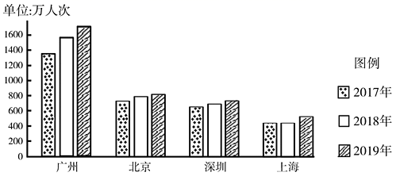
6．据图中数据推测，出现“反向过年”人数最多的一线城市是（ ）
A．北京 B．上海 C．广州 D．深圳
7．“反向过年”兴起的主要原因是（ ）
①避开春运高峰，错峰出行 ②交通运输条件改善
③文化观念的变化 ④返乡交通成本较高
A．①②③ B．①③④ C．①②④ D．②③④
8．“反向过年”的影响叙述正确的是（ ）
A．缓解农村老龄化问题 B．缓解城市春节用工荒
C．促进农村旅游业发展 D．缩小地区之间经济差异
人在不同的年龄阶段，一般有不同的迁移需求。美国人口学家罗杰斯提出了年龄—迁移率理论模型。近年来，美国人口增速加快，主要原因是移民增加以及移民生育子女的增加。
读下图，完成下面小题。
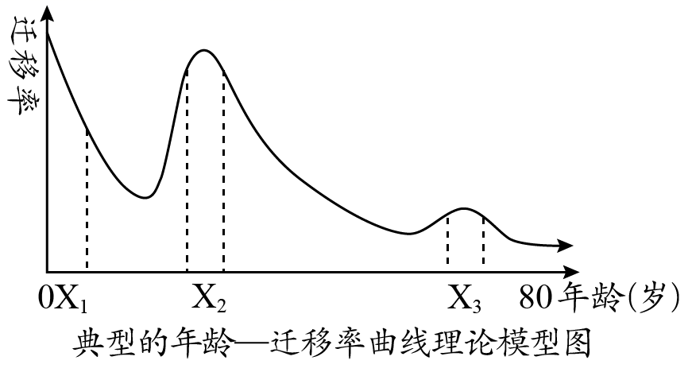
9．X₁和X₂年龄段人口迁移的主要影响因素分别是( )
A．自然因素、经济因素 B．家庭因素、经济因素
C．婚姻因素、政治因素 D．家庭因素、政治因素
10．关于目前各年龄段的人口迁移，叙述正确的是( )
A．各年龄段人口迁移率相当
B．X₁与X₂年龄段之间人口迁移不具有相关性
C．X₃年龄段人口迁移主要原因是养老
D．X₃年龄段内随年龄增长人口迁移率稳步下降
生态适度人口是指从维护生态系统稳定和保证自然资源可持续利用角度来考虑区域的适度人口规模。下表为广西、新疆、四川、内蒙古4省区生态适度人口数据。据此完成下面小题。
省份 | 生态适度人口（万人） | P1（万人） | P2（万人） | 现实人口（万人）
广西 | 3276.2 | 2970.6 | 7203.2 | 5331.4
新疆 | 1957.3 | 1937.2 | 4303.3 | 2164.4
四川 | 2990.3 | 3229.2 | 6574.5 | 9001.3
内蒙古 | 1825.8 | 3912.3 | 4014.3 | 2453.2
注：P1表示将消费水平提高到全国平均消费水平后各省区人口容量，P2表示基于全国平均生态压力指数的各省区人口容量。
11．广西生态适度人口比新疆大的原因最可能是（ ）
A．水热条件好 B．油气资源丰富
C．地域面积大 D．地形平坦开阔
12．推测内蒙古现实人口低于P1的主要原因是（ ）
A．生态环境脆弱 B．距经济发达地区近
C．畜牧业较发达 D．二、三产业比重低
13．仅从全国平均生态压力指数看，人口应外迁的省区是（ ）
A．广西 B．新疆 C．四川 D．内蒙古
下图为某城市土地利用示意图，读图完成下面小题。
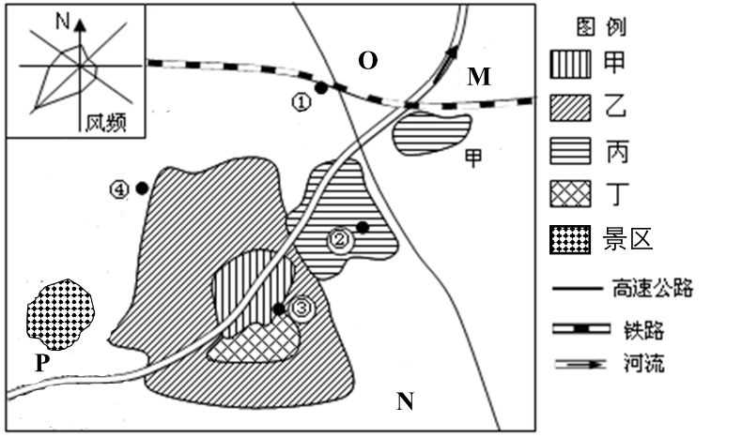
14．下列城市功能分区中，乙有可能为（ ）
A．商业区 B．住宅区 C．工业区 D．文教区
15．拟在该地区建一个大型的物流仓储区，最佳选址是（ ）
A．① B．② C．③ D．④
16．随着城市的发展，该城市拟规划建设高级住宅区，最适宜的地区是（ ）
A．M B．N C．O D．P
下图示意我国某大城市城区地价等值线。读图完成下面小题。
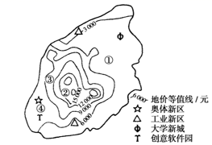
17．中心商务区最有可能分布的区域是( )
A．① B．②
C．③ D．④
18．与其他区域相比，近年来④地地价涨幅较大的主要原因是( )
A．逆城市化发展 B．原有基础设施完善
C．外来人口迁入 D．高附加值产业集聚
下图是某城市发展阶段图，完成下面小题。
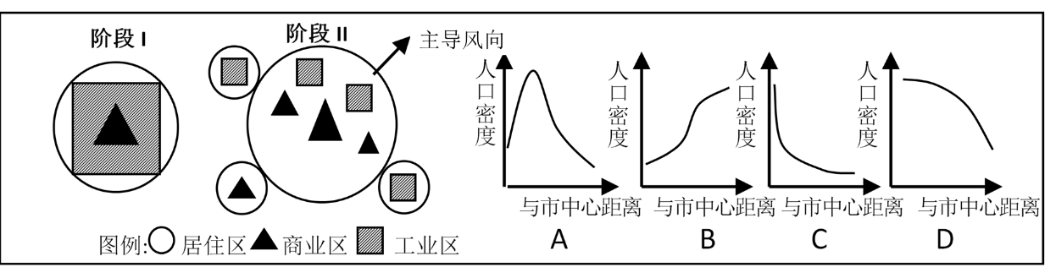
19．图中能正确反映Ⅱ阶段都市人口密度与距离市中心的远近两者之间关系是( )
A．A B．B C．C D．D
20．Ⅱ阶段城市发生概率较低的现象有( )
A．交通问题得以缓解 B．城市中心人口密度减小
C．中心城区污染日益严重 D．农业用地不断减少
读“某地区城市人口占总人口比重变化图”(下图甲)和“劳动力在各行业中的百分比图”(下图乙)，完成下列小题。
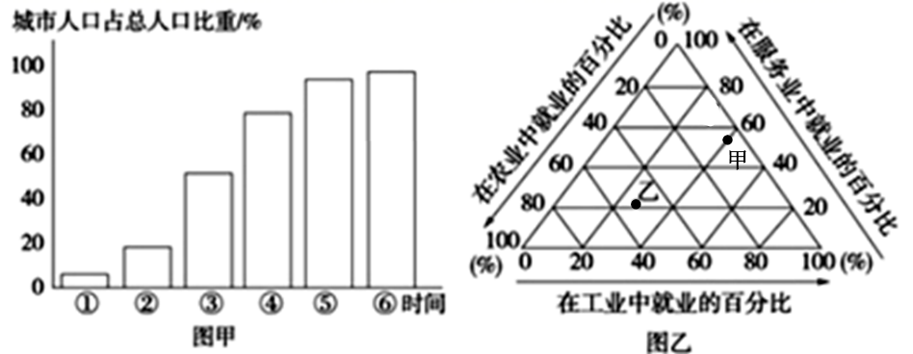
21．图甲中，⑤→⑥阶段最有可能出现的现象是（ ）
A．城乡差别拉大 B．城市化加速 C．逆城市化 D．滞后城市化
22．图乙中，甲、乙表示不同城市化阶段的就业比重状况，其中乙处在（ ）
A．③时段 B．④时段 C．⑤时段 D．⑥时段
在成都平原一望无际的水田间，有众多具有典型地域特色的聚落——"林盘"，林盘是几户人家的宅院被高大乔木和翠绿竹林所掩映，四周水渠环绕的田间"绿岛"。林盘与田野之间有树林和竹林阻隔视线，形成独立的空间，林盘之间相距不过数十至数百米。下图是成都平原上的林盘景观图。完成下面小题。
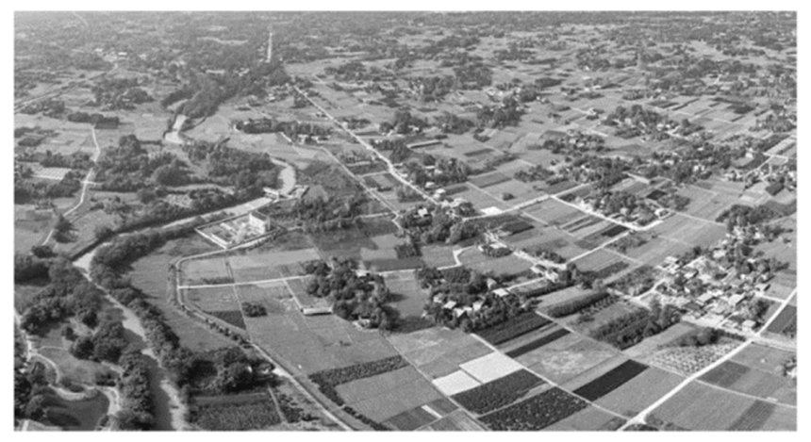
23．林盘这种聚落形式最主要的优点（ ）
A．规模较小，节省耕地资源 B．水渠密布，交通便利
C．接近农田，便于生产劳动 D．林竹掩映，利于安全防御
24．林盘中树林和竹林所具有的生态功能（ ）
A．林木掩映，保证了居民生活的私密性
B．降低林盘中的气温，调节微气候
C．提供燃料、竹具、水果
D．营造田（空）、林（虚）、宅（实）的空间变化意境
内蒙古赤峰市敖汉旗地处燕山山地丘陵向辽河平原的过渡地带，年降水量310-460mm，历经8000年风雨变迁，粟和黍等古老物种仍在这片土地上繁衍不息，这里至今还有牛耕人锄的传统耕作方式．2012年敖汉旗被联合国粮农组织认定为“全球重要农业文化遗产地”。当地传统自留的种子正面临被高产、增收的现代新品种取代，因此，敖汉旗加强了对传统种子的收集、保护和传承。据此完成下面小题。
25．敖汉旗粟和黍等古老物种最主要的生长习性是（ ）
A．耐旱 B．耐寒 C．喜光 D．喜温
26．敖汉旗收集、保护和传承传统种子的主要目的是（ ）
A．发展生态农业 B．种植结构多样化 C．降低育种成本 D．保护种子多样性
27．敖汉旗仍有牛耕人锄传统耕作方式的主要原因是（ ）
A．降水较多，土质黏重 B．地貌多样，坡地面积广
C．劳动力丰富，精耕细作 D．复种指数低，生产规模小
湖南株洲是建国后首批被列为国家重点建设的八个工业城市之一，工业发展迅速，至今已诞生了中国工业史上的345项第一。2013年株洲开始淘汰、关闭水泥、冶炼等行业。与此同时，株洲着力打造“株洲·中国动力谷”，特色是动力产业，涉及轨道交通、通用航空、新能源汽车等不同交通工具，成为中国制造走向全球的亮丽名片。据此完成下面小题。
28．株洲打造“动力谷”最主要的优势条件是（ ）
A．铁路交通发达 B．工业基础雄厚 C．靠近国际市场 D．资金雄厚
29．影响株洲“动力谷”未来发展的主导因素是（ ）
A．科技水平 B．基础设施 C．生态环境 D．劳动力技能
章丘大葱为多年生宿根草本植物，产自山东济南市章丘区，是全国300个地理标志性特产之一，具有高、长、脆、甜的品质特点。在长期的生产实践中，当地人发明了大葱种植“培土技术”。即大葱每长高一次就补土一次，先后有6次左右的人工培土，其好处是既利于大葱的不断增高，也为大葱提供更多的养分。近年来，随着城镇化发展，种植章丘大葱的劳动力短缺。2020年，济南市章丘区村企联手开始“两年种葱，一年养鸡”的种养轮作实验，取得较高经济效益。据此完成下面小题。
30．为节省劳动力，促进章丘大葱产业可持续发展，应当实现大葱种植的（ ）
A．自动化、良种化 B．水利化、集约化 C．标准化、市场化 D．规模化、机械化
31．章丘区村企联手开始“两年种葱，一年养鸡”的种养轮作实验的主要目的是（ ）
①节省劳动力、增加经济收益 ②抑制病虫害，减少农药施用量
③恢复土壤肥力、保持大葱品质 ④废物利用，发展循环经济
A．①④ B．②③ C．①③ D．②④
下图为我国某地家庭农场的改进型大棚示意图，读下图，完成下面小题。
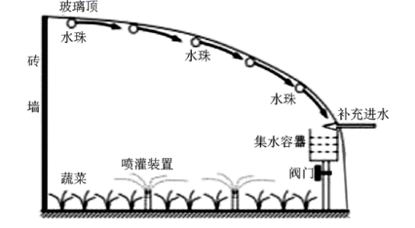
32．与普通大棚相比，上图所示的大棚（ ）
A．占地面积小 B．建设成本低 C．用肥量少 D．用水量少
33．我国下列地区最适合建设上图所示大棚的是（ ）
A．珠江三角洲 B．长江三角洲 C．河西走廊 D．东北平原
“自动化+机器人+网络=工业4.0”，是一个将生产原料、智能工厂、物流配送、消费者全部编织在一起的大网，消费者只需用手机下单，网络就会自动将订单和个性化要求发送给智能工厂，由其采购原料、设计并生产，再通过网络配送直接交付给消费者。据此完成下面小题。
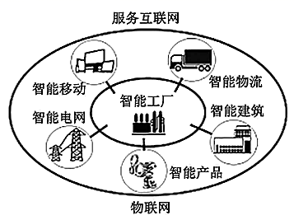
34．随着“工业4.0”时代的到来，工厂的布局对哪些因素的依赖程度在提高（ ）
A．原料、燃料丰富 B．发达信息、便捷交通
C．劳动力丰富、廉价 D．动力和市场
35．在工业4.0的风潮下，我国九江石化作为中国的第一家试点工厂，其生产方式有利于（ ）
①实现生产个性化 ②降低产品价格 ③提升生产效率 ④减少劳动力
A．①②③ B．②③④ C．①②④ D．①③④

二、非选择题（本大题共2小题，共30分）
36.阅读图文资料，完成下列题目。（15分）
2020年，蒙古国向我国捐赠3万只羊，支援我国“抗疫”。蒙古国是一个地广人稀、矿产品种齐全的国家，经济以畜牧业和采矿业为主。随着多条铁路的通车与"一带一路"战略实施助力，我国与蒙古国的经济合作不断加强。
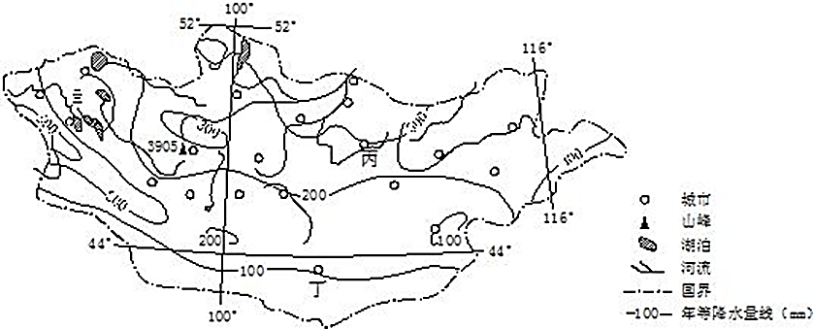
（1）蒙古国西南部农业生产类型以游牧为主，原因是 、 。随着现代科技的发展，养羊大户主要利用 、 等空间信息技术实时掌控羊群的运动路径。（4分）
（2）蒙古国2019年城镇化率为69%，比我国高近10%，但人均可支配收入仅为我国的四分之一，蒙古国这种城镇化现状属于 ，产生这样城镇化现状的主要原因是 、 。（3分）
（3）描述蒙古国主要城市的分布特征，并说明原因（3分）

（4）请简述我国在蒙古国投资矿业集团的有利区位。（5分）

37.阅读图文资料，完成下列题目。（15分）
材料一：截至2020年，广东省连续5年年均新增人口超百万，其中“全面二孩”政策实施发挥重要作用，湛江却一直存在人口大量流出的状态。近年来，随着“一带一路”布局、广湛高铁全线开工、全球最大客滚轮渡码头——徐闻港建设、广东新型一体化基地项目的落地以及副省级城市的战略定位，湛江人口大规模流出的状况开始缓解。
材料二：菠萝属热带草本果树，好光喜暖，喜湿怕涝，喜酸性土壤。广东徐闻县是全国最大的菠萝生产基地。徐闻县以缓坡台地地貌为主，土质大部分为砖红壤。近几年，除了种植菠萝之外，湛江地区还发展了规模庞大的菠萝加工产业。下图为徐闻县位置示意图。
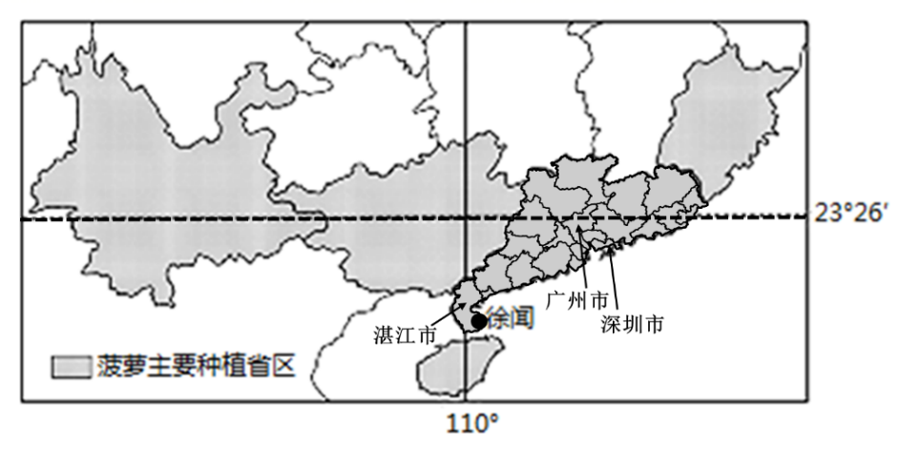
（1）近三年广东省老龄化水平相比于全国平均水平 （填高或低），主要原因是 、 。（3分）
（2）深圳市的人口合理容量 （填大或小），试从社会经济角度分析原因。（4分）

（3）根据材料，分析近年来湛江市人口呈现回流加快特点的原因。（4分）

（4）说明徐闻成为全国最大菠萝产地的有利自然条件。（4分）

